МІНІСТЕРСТВО ОСВІТИ І НАУКИ УКРАЇНИ
КОЛЕДЖ ЧЕРНІВЕЦЬКОГО НАЦІОНАЛЬНОГО УНІВЕРСИТЕТУ
ІМЕНІ ЮРІЯ ФЕДЬКОВИЧА

ЗВІТ

про навчальну практику
студент(а/ки) II курсу, спеціальності
«Комп`ютерні науки»
204(214) групи
(прізвище, ім'я та по-батькові)

Період практики з “20 листопада” 2020 р. по “7 серпня” 2020 р.

Керівник практики від коледжу:
викл. Ковдриш В.В. __________
/підпис/

Оцінка:_________ __________
/підпис/

ЧЕРНІВЦІ, 2020

ТАБЛИЦЯ ОЦІНЮВАННЯ

Завдання | Оцінка за завдання | Підпис керівника практики
Завдання 1.
Завдання 2.
Завдання 3.
Завдання 4.
Завдання 5.
Завдання 6.
Завдання 7.
Завдання 8.
Завдання 9.
Завдання 10.
Завдання 11.
Завдання 12.
Завдання 13.
Завдання 14.
Оформлення звіту
Захист звіту
Підсумкова оцінка за навчальну практику

Зміст
Завдання 1 5
ПОСТАНОВКА ЗАДАЧІ 6
Опис завдання 6
ТЕОРЕТИЧНІ ВІДОМОСТІ 6
СХЕМИ АЛГОРИТМІВ ОСНОВНИХ ФУНКЦІЙ 6
Висновок 6
Додаток(а) 6
Додаток(б) 6

Завдання 2 7
ПОСТАНОВКА ЗАДАЧІ 7
Опис завдання 7
ТЕОРЕТИЧНІ ВІДОМОСТІ 7
СХЕМИ АЛГОРИТМІВ ОСНОВНИХ ФУНКЦІЙ 7
Висновок 7
Додаток(а) 7
Додаток(б) 7

Завдання 3 8
ПОСТАНОВКА ЗАДАЧІ 8
Опис завдання 8
ТЕОРЕТИЧНІ ВІДОМОСТІ 8
СХЕМИ АЛГОРИТМІВ ОСНОВНИХ ФУНКЦІЙ 8
Висновок 8
Додаток(а) 8
Додаток(б) 8

Завдання 4 9
ПОСТАНОВКА ЗАДАЧІ 10
Опис завдання 10
ТЕОРЕТИЧНІ ВІДОМОСТІ 10
СХЕМИ АЛГОРИТМІВ ОСНОВНИХ ФУНКЦІЙ 10
Висновок 10
Додаток(а) 10
Додаток(б) 10

Завдання 5 11
ПОСТАНОВКА ЗАДАЧІ 12
Опис завдання 12
ТЕОРЕТИЧНІ ВІДОМОСТІ 12
СХЕМИ АЛГОРИТМІВ ОСНОВНИХ ФУНКЦІЙ 12
Висновок 12
Додаток(а) 12
Додаток(б) 12

Завдання 6 12
ПОСТАНОВКА ЗАДАЧІ 13
Опис завдання 13
ТЕОРЕТИЧНІ ВІДОМОСТІ 13
СХЕМИ АЛГОРИТМІВ ОСНОВНИХ ФУНКЦІЙ 13
Висновок 13
Додаток(а) 13
Додаток(б) 13

Завдання 7 14
ПОСТАНОВКА ЗАДАЧІ 14
Опис завдання 14
ТЕОРЕТИЧНІ ВІДОМОСТІ 14
СХЕМИ АЛГОРИТМІВ ОСНОВНИХ ФУНКЦІЙ 14
Висновок 14
Додаток(а) 14
Додаток(б) 14

Завдання 8 15
ПОСТАНОВКА ЗАДАЧІ 15
Опис завдання 15
ТЕОРЕТИЧНІ ВІДОМОСТІ 15
СХЕМИ АЛГОРИТМІВ ОСНОВНИХ ФУНКЦІЙ 16
Висновок 16
Додаток(а) 16
Додаток(б) 16

Завдання 9 17
ПОСТАНОВКА ЗАДАЧІ 17
Опис завдання 17
ТЕОРЕТИЧНІ ВІДОМОСТІ 17
СХЕМИ АЛГОРИТМІВ ОСНОВНИХ ФУНКЦІЙ 17
Висновок 17
Додаток(а) 17
Додаток(б) 17

Завдання 10 18
ПОСТАНОВКА ЗАДАЧІ 18
Опис завдання 18
ТЕОРЕТИЧНІ ВІДОМОСТІ 18
СХЕМИ АЛГОРИТМІВ ОСНОВНИХ ФУНКЦІЙ 18
Висновок 18
Додаток(а) 18
Додаток(б) 18

Завдання 11 19
ПОСТАНОВКА ЗАДАЧІ 19
Опис завдання 20
ТЕОРЕТИЧНІ ВІДОМОСТІ 20
СХЕМИ АЛГОРИТМІВ ОСНОВНИХ ФУНКЦІЙ 20
Висновок 20
Додаток(а) 21
Додаток(б) 21

Завдання 12 22
ПОСТАНОВКА ЗАДАЧІ 23
Опис завдання 24
ТЕОРЕТИЧНІ ВІДОМОСТІ 24
СХЕМИ АЛГОРИТМІВ ОСНОВНИХ ФУНКЦІЙ 24
Висновок 24
Додаток(а) 24
Додаток(б) 25

Завдання 13 26
ПОСТАНОВКА ЗАДАЧІ 27
Опис завдання 27
ТЕОРЕТИЧНІ ВІДОМОСТІ 27
СХЕМИ АЛГОРИТМІВ ОСНОВНИХ ФУНКЦІЙ 28
Висновок 28
Додаток(а) 29
Додаток(б) 30

Завдання 14 31
ПОСТАНОВКА ЗАДАЧІ 31
Опис завдання 31
ТЕОРЕТИЧНІ ВІДОМОСТІ 31
СХЕМИ АЛГОРИТМІВ ОСНОВНИХ ФУНКЦІЙ 32
Висновок 32
Додаток(а) 32
Додаток(б) 32

ТЕОРЕТИЧНІ ВІДОМОСТІ 33
СХЕМИ АЛГОРИТМІВ ОСНОВНИХ ФУНКЦІЙ 34
Список підключених бібліотек: 35
Список використаних класів: 36
Список використаних функції: 36
Висновок 37
Додаток(а) 38
main.cpp 39
vidomist.cpp 40
vidomist.h 41
Додаток(б) 64

Завдання 1

ПОСТАНОВКА ЗАДАЧІ

Опис завдання

ТЕОРЕТИЧНІ ВІДОМОСТІ

СХЕМИ АЛГОРИТМІВ ОСНОВНИХ ФУНКЦІЙ

Висновок

Додаток(а)

Додаток(б)

Завдання 2

ПОСТАНОВКА ЗАДАЧІ

Опис завдання
10.1. В масивi P(9) розмiстити елементи заданого масиву R(9) в зворотньому
порядку. Вивести вихiдний та створений масиви.

10.2. Знайти середнє геометричне трьох максимальних елементів масиву R(10). Вивести заданий масив, максимальні елементи та їх середнє геометричне.

ТЕОРЕТИЧНІ ВІДОМОСТІ
При розв’язанні поставлених задач були використанні наступні засоби:
1.Одновимірний масив.
Лінійно впорядкована сукупність елементів одного і того ж типу. У такому масиві кожен елемент має номер, що складається з одного індексу.
2.Оператор циклу For
Оператор For я використав для заповнення масиву.

СХЕМИ АЛГОРИТМІВ ОСНОВНИХ ФУНКЦІЙ
Список підключених бібліотек:
#include <iostream>
#include <math.h>
#include <stdio.h>
#include <stdlib.h>
Список використаних класів:
Список використаних функцій:

Висновок
Під час написання цієї роботи було поглиблене повторення одновимірних масивів, розглянуто чимало інформації пов’язаної з одновимірними масивами, динамічною пам’ятю і умовним оператором.

Додаток(а)
1.#include <stdio.h>
#include <stdlib.h>
/* run this program using the console pauser or add your own getch, system("pause") or input loop */
int main(int argc, char *argv[]) {
int P[9],R[9];
int i,j;
printf("vedit vuxidnui masiv:" );
for (i=0;i<9;i++)
scanf("%d",&R[i]);
i=9;
printf("\n new masiv:");
for (j=0;j<9;j++)
{P[j]=R[i];
i--;
printf("%d ",R[i]);
}
system("pause");
return 0;
}
2. #include <iostream>
#include <math.h>
/* run this program using the console pauser or add your own getch, system("pause") or input loop */

int main(int argc, char** argv) {
int R[10];
int i,s,m1,m2,m3;
float k;
m3=0;
printf("vedit vuxidnui masiv:");
for (i=0;i<10;i++)
scanf("%d",&R[i]);
printf("\n ser geometrichne:");
for (i=0;i<10;i++)
if(m1<R[i])
m1=R[i];
for (i=0;i<10;i++)
if(m2<R[i]&&R[i]<m1)
m2=R[i];
for (i=0;i<10;i++)
if(m3<R[i]&&R[i]<m2)
m3=R[i];
s=(m1*m2*m3);
k=cbrt(s);
printf("%0.2f",k);
printf("\nmax1 %d",m1);
printf("\nmax2 %d",m2);
printf("\nmax3 %d",m3);
printf("\n");
for (i=0;i<10;i++)
printf("%d ",R[i]);
system("pause");
return 0;
}

Додаток(б)
1.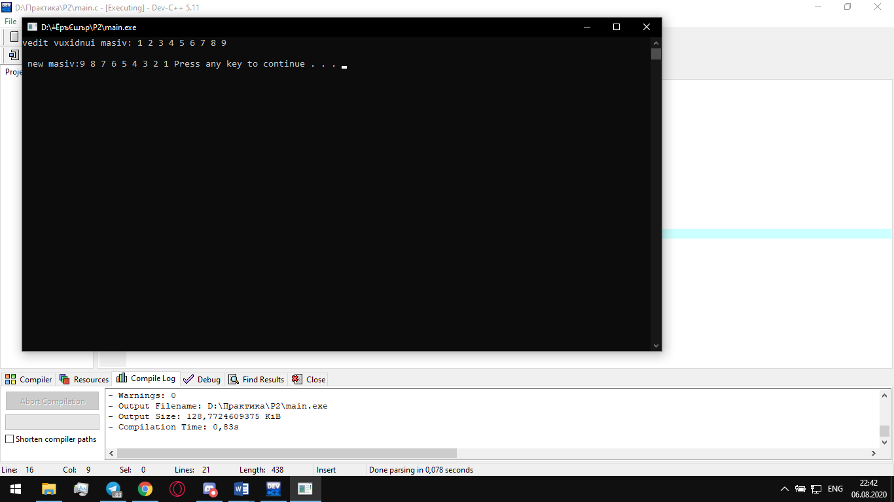
2.
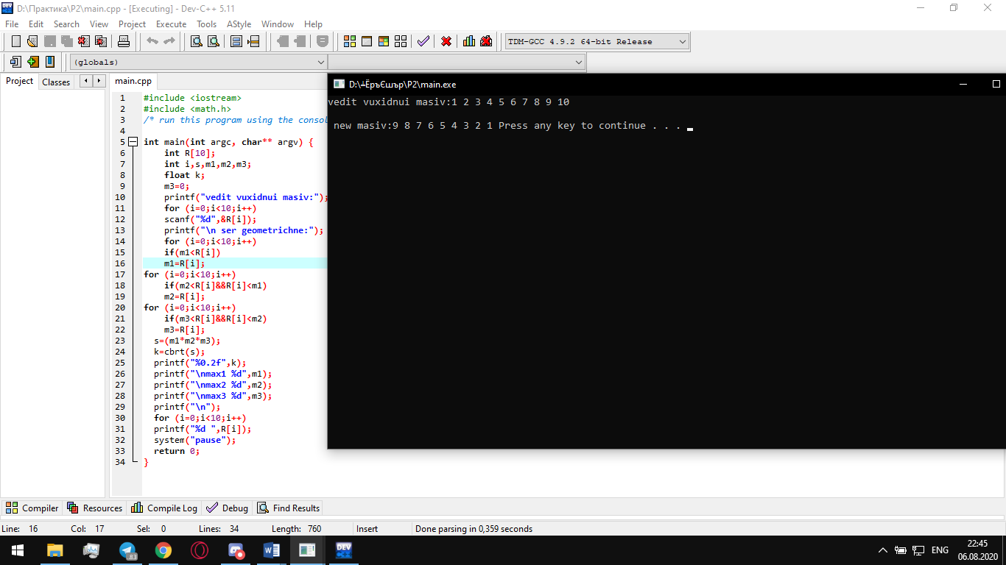

Завдання 3

ПОСТАНОВКА ЗАДАЧІ

Опис завдання
10. В заданiй матрицi B(4,6) знайти середнє геометричне значення. Вивести вихiдну матрицю та знайдене середнє геометричне значення.
10. В заданiй матрицi U(3,7) в кожному стовпчику помiняти мiсцями перший та максимальний елементи. Вивести вихiдну та перетворену матрицi.
10. Переписати елементи матрицi V(5,5), в одновимірний масив по рядкам. Вивести вихiдну матрицю і сформований одновимірний масив.

ТЕОРЕТИЧНІ ВІДОМОСТІ
При розв’язанні поставленої задачі були використані наступні засоби:
1. Двовимірний масив.
Масив, де кожному елементу ставиться у відповідність два індекси.
2. Оператор циклу For
Оператор For я використав для заповнення масиву.
3. Функція Rand().
Функцію Rand() я використав для заповнення матриці.

СХЕМИ АЛГОРИТМІВ ОСНОВНИХ ФУНКЦІЙ

Список підключених бібліотек:
#include <iostream>
#include <math.h>
#include<stdlib.h>
#include<stdio.h>

Список використаних класів:

Список використаних функції:

Висновок
Під час написання цієї практичної було розроблено програми для переписання елементів та замінну її елементів.
В ході розробки курсової роботи були вивченні та поглиблені знання про двовимірні масиви.
При створенні даної програми було розглянуто чимало інформації пов’язаної з двовимірним масивом, генератором випадкових чисел і умовного оператору.

Додаток(а)
1. #include <iostream>
#include <math.h>
#include<stdlib.h>
#include<stdio.h>
/* run this program using the console pauser or add your own getch, system("pause") or input loop */

int main(int argc, char** argv) {
int B[4][6];
int i,j,s,k,l;
s=1;
printf("vedit masiv B(4,6)\n");
for ( i = 0; i < 4; i++ )
{printf("\n");
for ( j = 0; j < 6; j++ )
{
B[i][j]=rand()% 30 +0;
printf("%d ",B[i][j]);
s=s*B[i][j];
}}
l=sqrt(sqrt(sqrt(s)));
k=cbrt(l);
printf("\n");
printf("%d ",k);
system("pause");
return 0;
}
2. #include <math.h>
#include<stdlib.h>
#include<stdio.h>
/* run this program using the console pauser or add your own getch, system("pause") or input loop */

int main(int argc, char** argv) {
int U[3][7];
int l,c,max,i,j,zm;
max=0;
printf("vedit masiv U(3,7)\n");
for ( i = 0; i < 3; i++ )
{printf("\n");
for ( j = 0; j < 7; j++ )
{
U[i][j]=rand()% 9 +0;
printf("%d ",U[i][j]);
}}
for ( j = 0; j < 7; j++ )
{
for ( i = 0; i < 3; i++ )
if(max<U[i][j])
{max=U[i][j];
l=i;}
zm=U[0][j];
U[0][j]=U[l][j];
U[l][j]=zm;
max=0;
}
printf("\n");

for ( i = 0; i < 3; i++ )
{printf("\n");
for ( j = 0; j < 7; j++ )
{
printf("%d ",U[i][j]);
}}
printf("\n\n");
printf("%d ",U[i][j]);
system("pause");
return 0;
}
3. #include <math.h>
#include<stdlib.h>
#include<stdio.h>
/* run this program using the console pauser or add your own getch, system("pause") or input loop */

int main(int argc, char** argv) {
int v[5][5];
int l,c,max,i,j;
int b[25];
printf("vedit masiv V(5,5)\n");

l=0;

for ( i = 0; i < 5; i++ )
{printf("\n");
for ( j = 0; j < 5; j++ )
{
v[i][j]=rand()% 9 +0;
printf("%d ",v[i][j]);
b[l]=v[i][j];
l++;
}}

printf("\n\nNovyu 1 vymirn mas\n");

for ( i = 0; i < 25; i++ )
printf("%d ",b[i]);

printf("\n\n");

system("pause");
return 0;
}

Додаток(б)
- 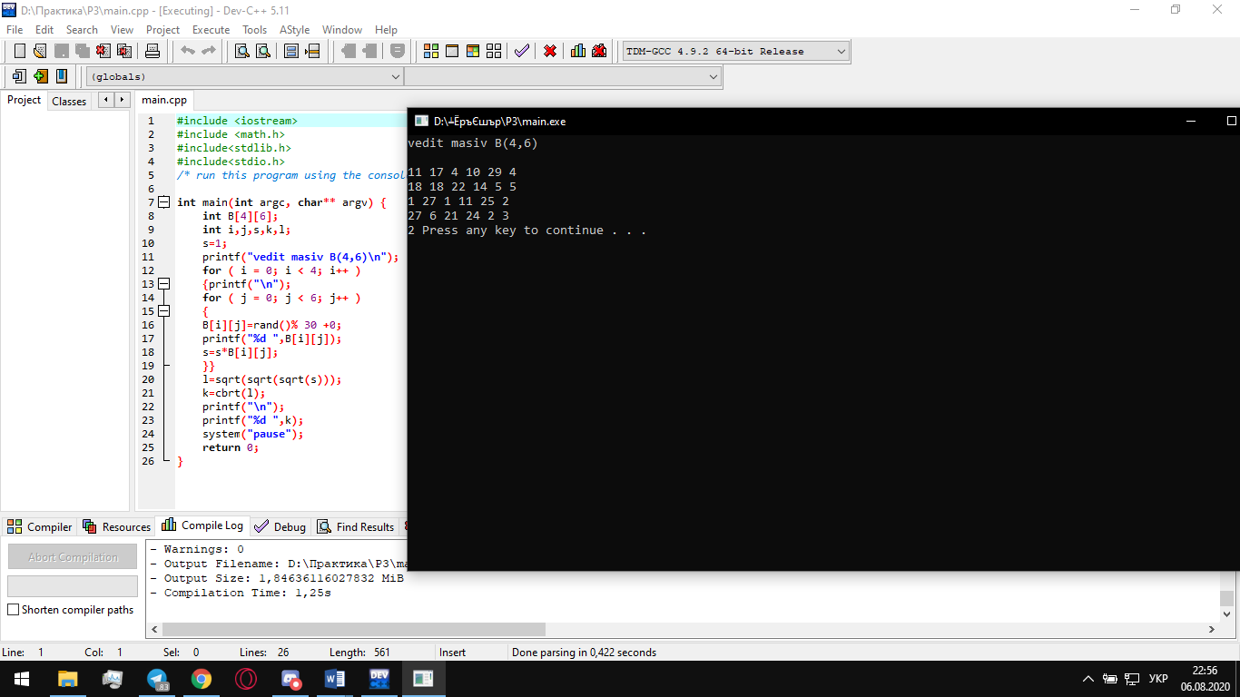
- 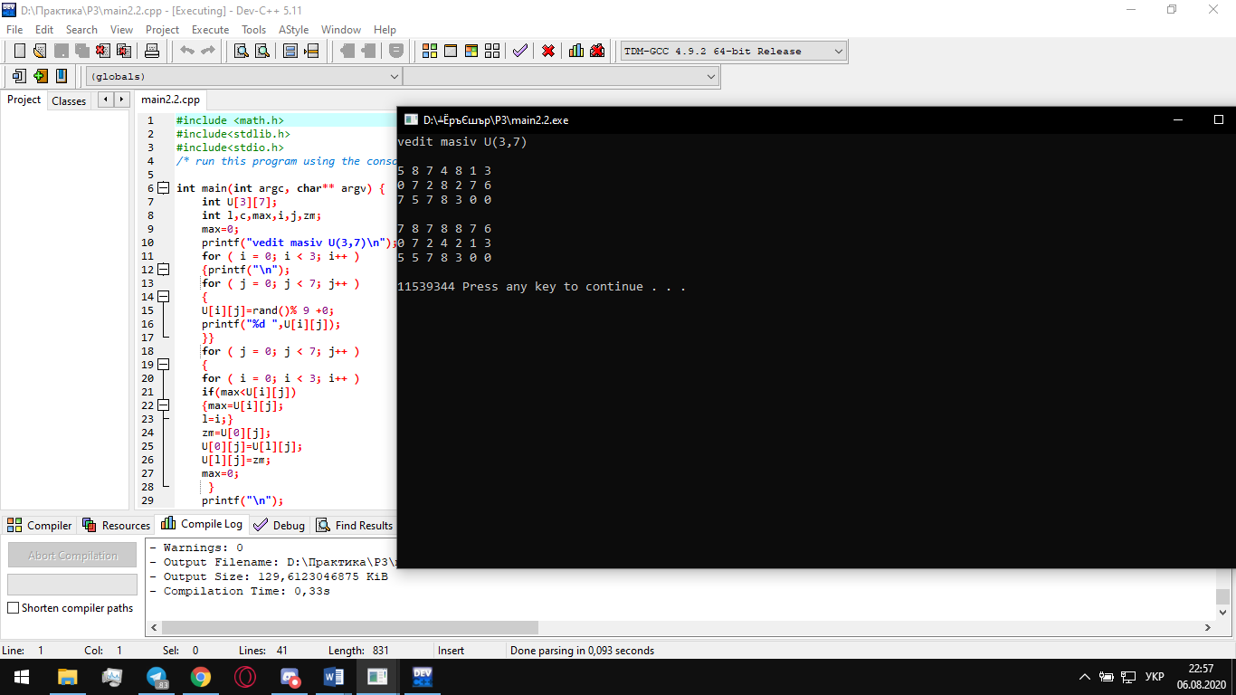
- 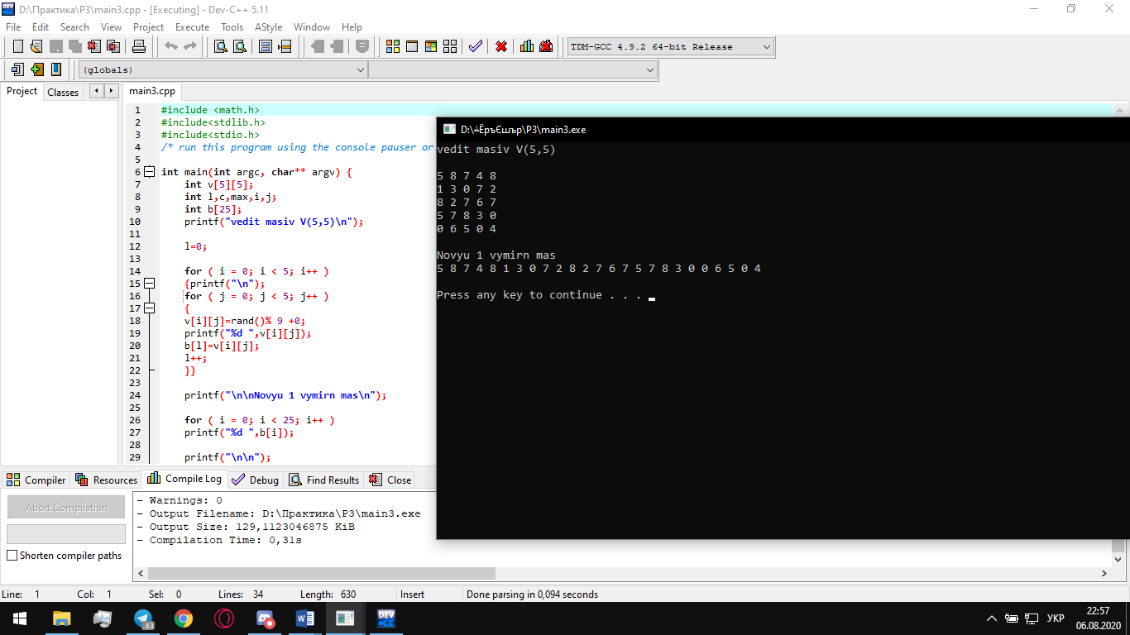

Завдання 4

ПОСТАНОВКА ЗАДАЧІ

Опис завдання
10. Переписати елементи матрицi V(5,5), в одновимірний масив по рядкам. Вивести вихiдну матрицю і сформований одновимірний масив.
10. Дано дійсну матрицю А розмірності nxm, та цілі числа k та p – номери стовпців матриці. Поміняти місцями вказані стовпці.
Вхідні дані: n = 3; m = 4; k = 0; p = 2; 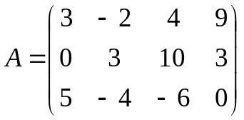.
Вихідні дані: 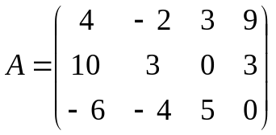.

ТЕОРЕТИЧНІ ВІДОМОСТІ
1. Двовимірний масив.
Масив, де кожному елементу ставиться у відповідність два індекси.
2. Оператор циклу For
Оператор For я використав для заповнення масиву.

СХЕМИ АЛГОРИТМІВ ОСНОВНИХ ФУНКЦІЙ

Список підключених бібліотек:
#include <iostream>
#include <stdio.h>
#include <stdlib.h>
#include <math.h>

Список використаних класів:

Список використаних функції:

Висновок
Під час написання цієї роботи було розроблено програму для праці з стовпцями в матриці та перепис матриці в одновимірний масив.
В ході розробки курсової роботи були вивченні та поглиблені знання про двовимірні масиви.

Додаток(а)
1.#include <math.h>
#include<stdlib.h>
#include<stdio.h>
/* run this program using the console pauser or add your own getch, system("pause") or input loop */

int main(int argc, char** argv) {
int v[5][5];
int l,c,max,i,j;
int b[25];
printf("vedit masiv V(5,5)\n");

l=0;

for ( i = 0; i < 5; i++ )
{printf("\n");
for ( j = 0; j < 5; j++ )
{
v[i][j]=rand()% 9 +0;
printf("%d ",v[i][j]);
b[l]=v[i][j];
l++;
}}

printf("\n\nNovyu 1 vymirn mas\n");

for ( i = 0; i < 25; i++ )
printf("%d ",b[i]);

printf("\n\n");

system("pause");
return 0;
}
2. #include <stdio.h>
#include <stdlib.h>

/* run this program using the console pauser or add your own getch, system("pause") or input loop */

int main(int argc, char *argv[]) {
int a[10][10],n,m, i,j,max,l,k,p;
int b[10];
printf("\n vedit n,m");
scanf("%d %d",&n,&m);
printf("\n masiv A(n,m):");
for (i=0;i<n;i++)
{
b[i]=0;
printf("\n");
for (j=0;j<m;j++)
{a[i][j]=rand()% 10 +1;
printf("%d ",a[i][j]);
if(a[i][j]>max)
max=a[i][j];
}
for (j=0;j<m;j++)
if(max==a[i][j])
b[i]++;
max=0;
}
max=0;
for (i=0;i<n;i++)
if(b[i]>=max)
{
l=i+1;
max=b[i];}
printf("\n nomer poslidnogo ryadka %d",l);
system("pause");
return 0;
}

Додаток(б)
1
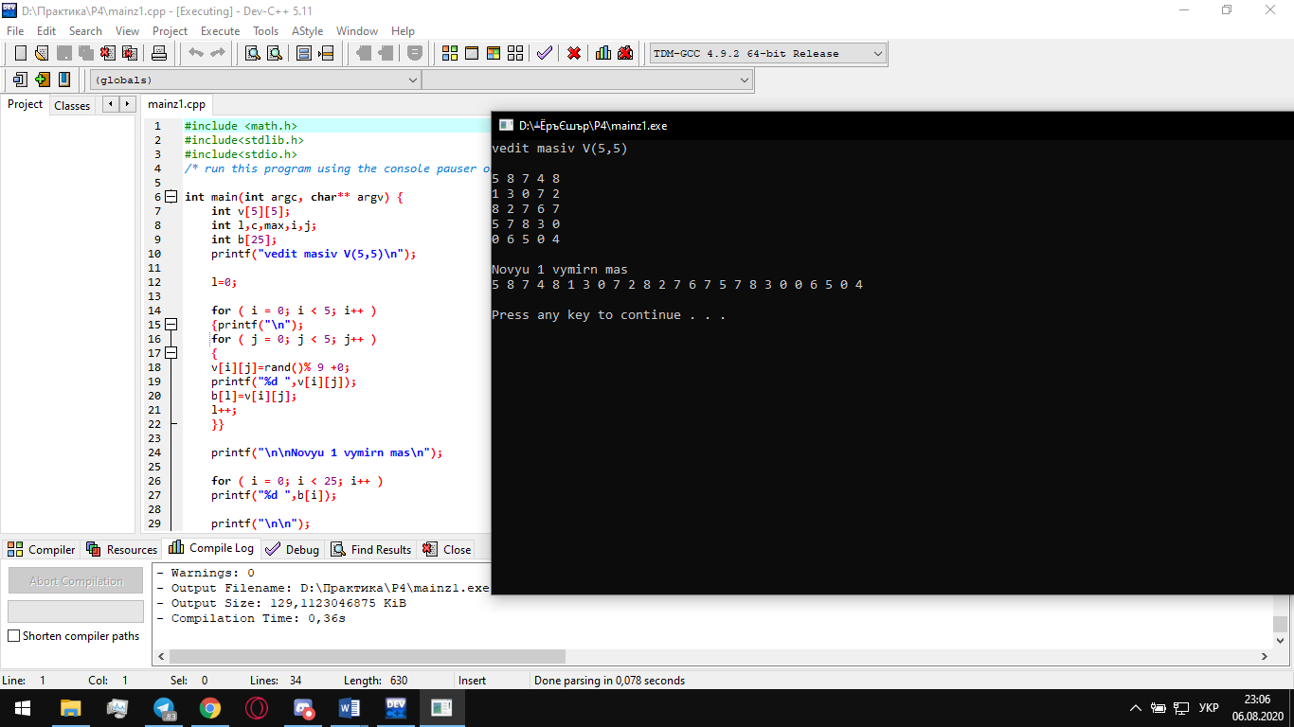
2 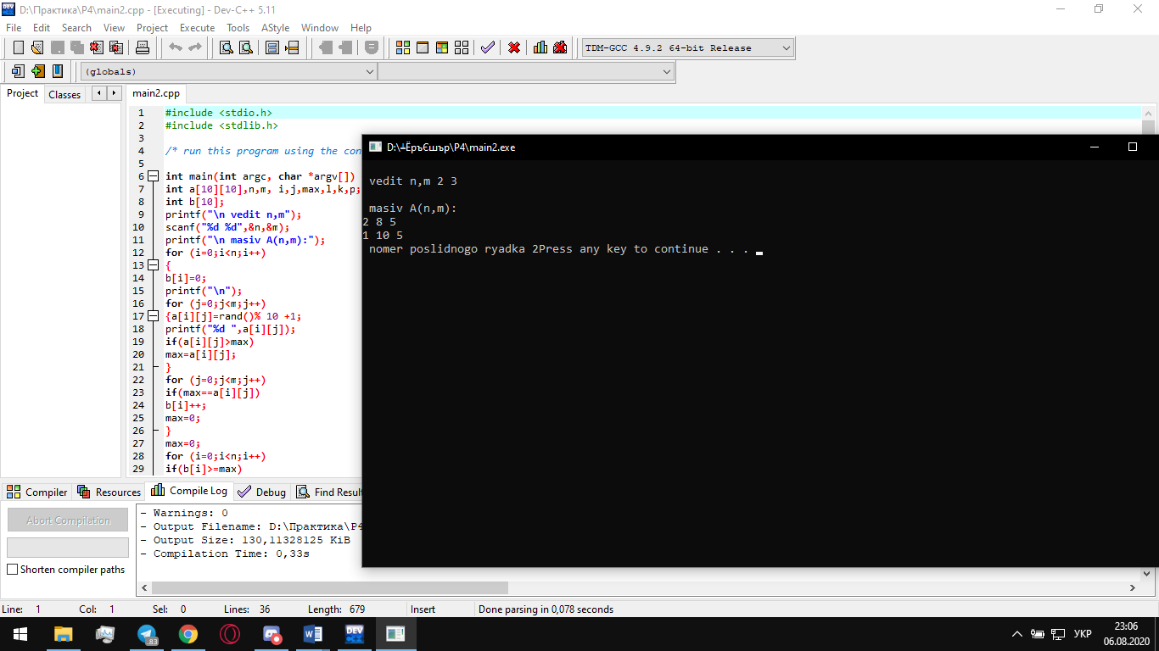

Завдання 5

ПОСТАНОВКА ЗАДАЧІ

Опис завдання
10. Дано масив дійсних чисел a[i], і = 1, … , n. Використовуючи вказівники, видалити всі парні елементи в ньому.
Вхідні дані: n = 6; a[i] = {31, 31, 2, 0, 31, 2}.
Вихідні дані: a[i] = {31, 31, 31}.

ТЕОРЕТИЧНІ ВІДОМОСТІ
1. Оператор циклу For
Оператор For я використав для заповнення масиву.
При розв’язанні поставленої задачі були використані наступні засоби:
1)Вказівники
2)Динамічну пам’ять
3)Двовимірні масиви

СХЕМИ АЛГОРИТМІВ ОСНОВНИХ ФУНКЦІЙ

Список підключених бібліотек:
#include <iostream>
#include <stdio.h>
#include <stdlib.h>
#include <math.h>

Список використаних класів:

Список використаних функції:

Висновок
Під час написання цієї роботи було збільшення знань взаємодії з динамічною памятю та двовимірними масивами.

Додаток(а)
#include <stdio.h>
#include <stdlib.h>

int main()
{
int b,i,c,n=0;
printf("b=");
scanf("%d",&b);
int a[b],*p;
p=a;
for(i=0;i<b;i++){
scanf("%d",&a[i]);
}
c=*(p+1);
for(i=0;i<b;i++){
if(c!=a[i-1]){
n++;
}
}
printf("\nk=%d",n);
system("pause");
return 0;
}

Додаток(б)
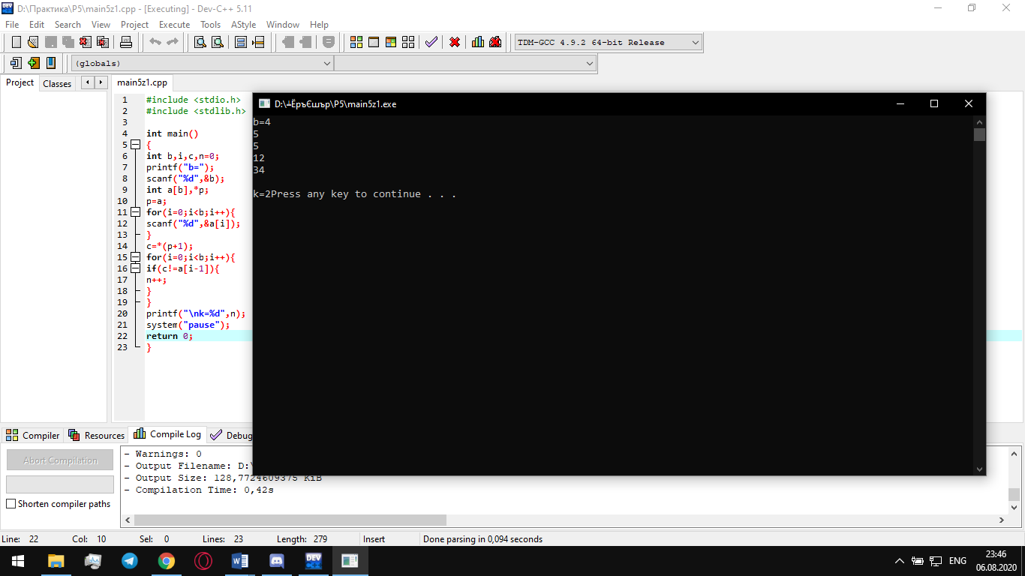

Завдання 6

ПОСТАНОВКА ЗАДАЧІ

Опис завдання
Двовимірні масиви. Задача про вибори.
Нехай шість населених пунктів позначені номерами від 1 до 6 (величина k), а п’ять кандидатів – номерами від 1 до 5 (величина п). Кількість голосів, набраних кандидатами у кожному пункті визначається формулою a_{kn}=random(10і+50), де і - номер варіанта. (Функція random(п) описана у модулі stdlib.h. Перед використанням функції random(п) треба записати на початку програми функцію randomize() щоб під час виконання програми кожного разу отримувати різні випадкові числа.) Вивести на екран таблицю результатів голосування, де у рядках є дані з населених пунктів, а у стовпцях - дані щодо конкретних кандидатів. Визначити і вивести значення величин з додаткового завдання. Створити одновимірний масив з шуканими даними.
10. За кого з кандидатів подано кількість голосів менше деякого заданого числа n?
Ввести прізвище, ім’я та по батькові як одне дане типу рядок. Визначити довжину рядка і кількість букв «а» у ньому. Виконати додатково завдання свого варіанта двома способами: а) розглядаючи рядок як масив символів;
10.Чи починається хоч би одне слово с букви «М»?

ТЕОРЕТИЧНІ ВІДОМОСТІ
При розв’язанні поставленої задачі були використані наступні засоби:
1)Вказівники
2)Динамічна память
3)Двовимірні масиви

СХЕМИ АЛГОРИТМІВ ОСНОВНИХ ФУНКЦІЙ
Список підключених бібліотек:
#include <ctime>
#include <iostream>
#include <sstream>
#include <string>
#include <stdio.h>
#include <stdlib.h>
#include <string.h>

Висновок
Під час написання цієї роботи було збільшення знань взаємодії з динамічною памятю та двовимірними масивами.

Додаток(а)
1.#include <ctime>
#include <iostream>
#include <sstream>
#include <string>
using namespace std;
int main()
{
setlocale(0, "");
int k = 1;
int m = 1;
int i = 1, max = 0, min = 0;
int data[30];
for(int i = 0; i < (int)(sizeof(data) / sizeof(int)); i++)
{
cout << data[i] << "\t";
if(k != 6)
k++;
else
k = 1;
if(m != 5)
m++;
else
{
m = 1;
cout << endl;
}
}
if(data[i] > max)
max=data[i];
if(data[i] < min)
min=data[i];
cout << "Ìàêñ. çíà÷åííÿ" << max << endl;
cout << "Ì³í. çíà÷åííÿ" << min << endl;
return 0;
}
2. #include <stdio.h>
#include <stdlib.h>
#include <string.h>

typedef struct f {
char sn[20];
char n[20];
}
p;
int main(int argc,char*argv[]) {
int i,k=0;
float oc=90;
p stud [4];
for(i=1;i<2;i++)
{
printf("enter name:");
fflush(stdin);
gets(stud[i].n);
printf("enter surname:");
fflush(stdin);
gets(stud[i].sn);
}
for(i=1;i<2;i++)
{
{
k=k+1;
printf("name %s\n",stud[i].n);
printf("surname %s\n",stud[i].sn);
}}
printf("odne slovo pochinaetsia s literi M %d",k);
system("pause");
return 0;
}

Додаток(б)
1.
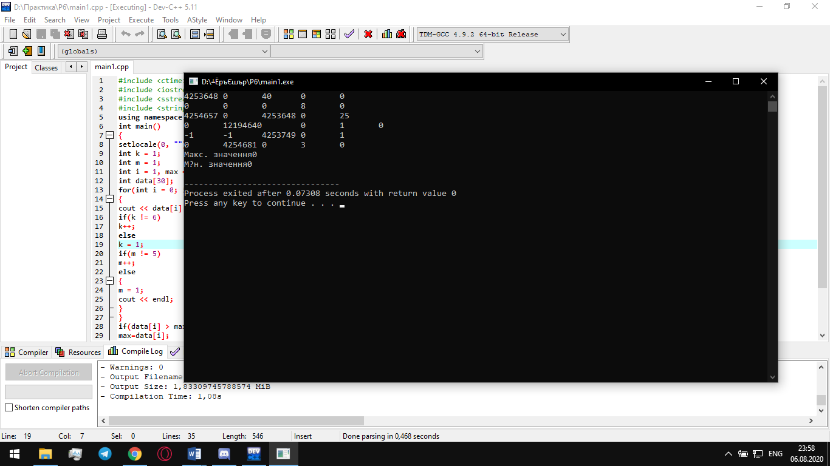

2. 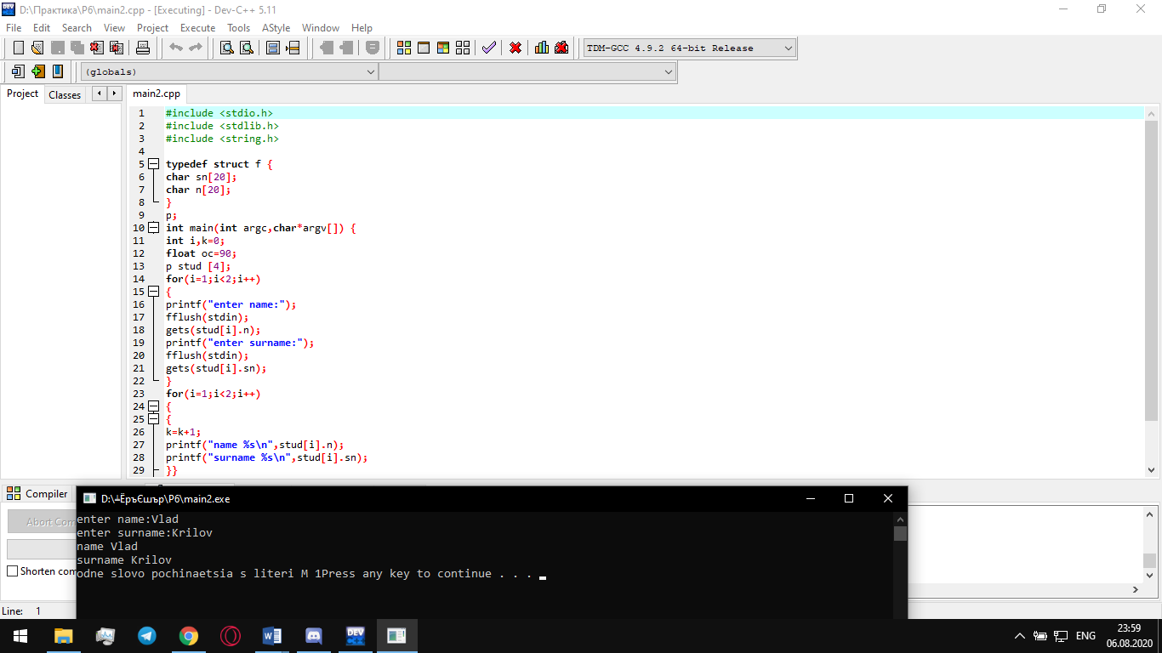

Завдання 7

ПОСТАНОВКА ЗАДАЧІ

Опис завдання
Утворити і вивести масив y з елементами y_{k}=f_{i+1}(k), де k=1,12, і- номер варіанта. Для розрахунку y_{k} створити функцію користувача. Скласти ще одну функцію користувача для пошуку даних у цьому масиві. Критерії пошуку взяти відповідно свого варіанту. Шукані дані вивести в головній функції
10.Обчислити модуль різниці максимального та останнього елементу масиву.
Утворити і вивести масив А, елементи якого описані формулою , m,n=1…4, i – номер варіанта. Скласти функцію користувача для пошуку даних у цьому масиві. Критерії пошуку взяти відповідно свого варіанту, якщо критерії пошуку не відповідають вашим даним вибрати свої значення для пошуку. Шукані дані вивести в головній функції.
10. Обчислити добуток тих елементів масиву, для яких виконується нерівність 2< a_{m,n} < 10.

ТЕОРЕТИЧНІ ВІДОМОСТІ
При розв’язанні поставленої задачі були використані наступні засоби:
1)Вказівники
2)Динамічна память
3)Двовимірні масиви

СХЕМИ АЛГОРИТМІВ ОСНОВНИХ ФУНКЦІЙ
Список підключених бібліотек:
#include <stdio.h>
#include <stdlib.h>
#include <time.h>

Висновок
Під час написання цієї роботи було збільшення знань взаємодії з динамічною памятю та двовимірними масивами.

Додаток(а)
1. #include <stdio.h>
#include <stdlib.h>
#include <time.h>

double *A(int n) {
return (double *)malloc(n*sizeof(double)); }
double I(double *a, int n) {
int i;
for(i = 0; i < n; i++){
*(a + i) = rand()%13*1.12;}}
void p(double *a, int n) {
int i;
for (i = 0; i < n; i++){
printf("%d ", *(a + i));}}
void Func(double *a, int n) {
int min = 999; int max=0; int modul1;
int k = 0,i, t,j, f;
for (i = 0; i < n; i++)
{
if (*(a+i) > max)
{
max = *(a + i);
}
}printf("\nMax = %d",max);
for (i = 0; i < n; i++)
{
f=*(a + i);}
printf("\nlast element = %d",f);

modul1 = max-f;
printf("\nModule = %d",labs (modul1));
}
int main(){
double *a;
int n;
printf("Enter n = ");
scanf("%d", &n);
while (n<0){
printf("Try again = ");
scanf("%d", &n);
}
a = A(n);
I(a, n);
p(a, n);
Func(a, n);
return 0;
}
2. #include<stdio.h>
#include<stdlib.h>

double **Allocate(int m, int n)
{
double **a;
int i;
a = (double **)malloc(m*n*sizeof(double) + m*sizeof(double *));
if (a)
{
for(i = 0; i < m; i++)
a[i] = (double *)(a + m) + i*n;
return a;
}
else return NULL;
}

void Init(double **a, int m, int n)
{
int i, j;
for(i = 0; i < m; i++)
for(j = 0; j < n; j++)
a[i][j] = rand()%20;
}

void Print(double **a, int m, int n)
{
int i, j;
for (i = 0; i < m; i++)
{
for (j = 0; j < n; j++)
printf("%.1f ", a[i][j]);
printf("\n");
}
}

void func(double **a, int m, int n) {
int i, j;
int p=1;
for (i = 0; i < m; i++){
for (j = 0; j < n; j++){
if (a[i][j] >2 && a[i][j]<10)
{
p=p*a[i][j];
}
}
}
printf("Product of elements for range 2-10 = %d",p);}

int main()
{
double **a;
int m, n;
printf("M = ");
scanf("%d", &m);
printf("N = ");
scanf("%d",&n);
printf("\n -----Array-----\n");
a = Allocate(m, n);
if (a)
{
Init(a, m, n);
Print(a, m, n);
func(a,m,n);
free(a);
}
return 0;
}

Додаток(б)
1.
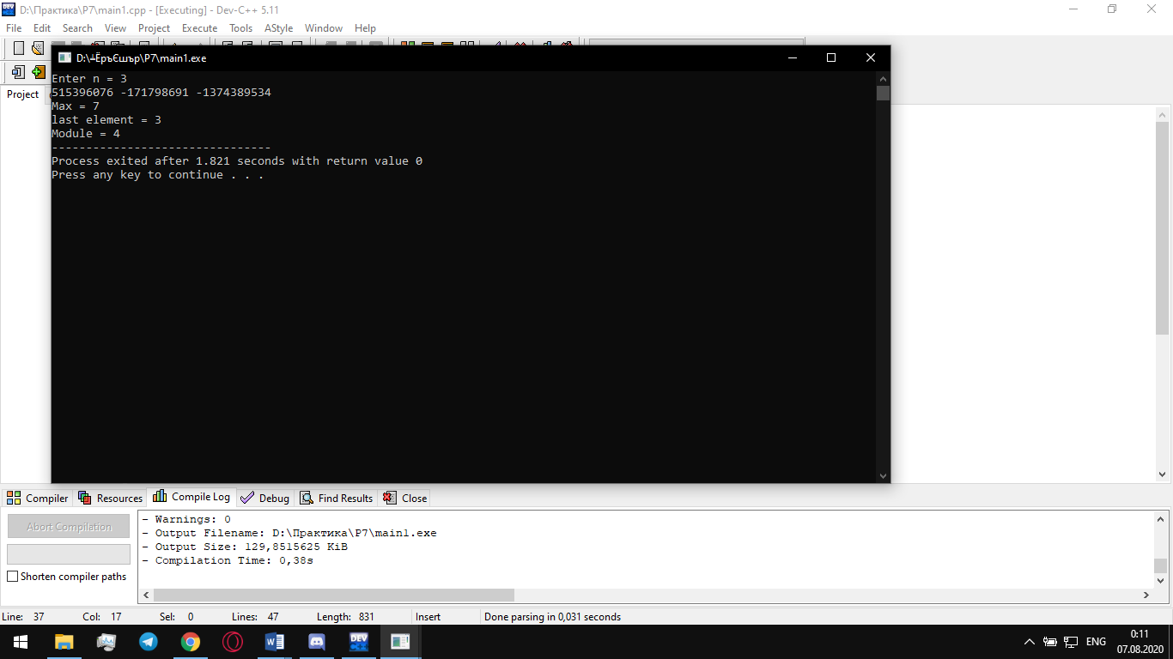
2. 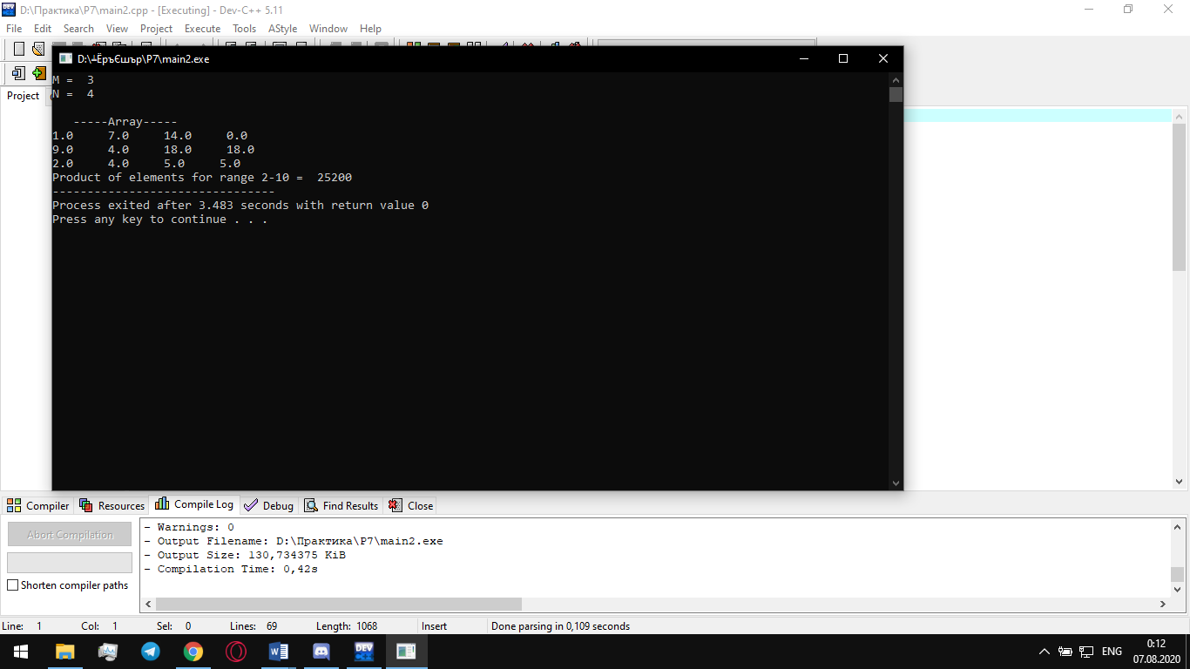

Завдання 8

ПОСТАНОВКА ЗАДАЧІ

Опис завдання
10. Дано ребра паралелепіпеда a, b та с. Написати функцію для обчислення його об’єму та площі бічної поверхні. (Використати void-функцію)
Вхідні дані: a = 4, b = 3, c = 8.
Вихідні дані: V = 96, S = 136

ТЕОРЕТИЧНІ ВІДОМОСТІ

СХЕМИ АЛГОРИТМІВ ОСНОВНИХ ФУНКЦІЙ

Висновок

Додаток(а)

Додаток(б)

Завдання 9

ПОСТАНОВКА ЗАДАЧІ

Опис завдання
10. Дано цілочислову матрицю А розмірності nxm. Виділіть для неї необхідний обсяг динамічної пам'яті та заповніть її за допомогою генератора випадкових чисел. Визначте, яких чисел більше в матриці – додатніх чи від'ємних? Вивільніть динамічну пам'ять.
Вхідні дані: n = 3; m = 4; .
ТЕОРЕТИЧНІ ВІДОМОСТІ

СХЕМИ АЛГОРИТМІВ ОСНОВНИХ ФУНКЦІЙ
Список підключених бібліотек
#include <stdio.h>
#include <stdlib.h>
#include <math.h>

Висновок
Узагальнення та систематизація знань по темі виділення динамічної памяті матриці.

Додаток(а)
#include <stdio.h>
#include <stdlib.h>
#include <math.h>

void Cs(int *a, int n) {
int sum,i,k,d,c;
for(i=1;i<n;i++)
for(k=1;k<n;k++)
{
d=*(a+i*n+k)/10;
c=*(a+i*n+k)-d;
if(!(c==d))
{
printf("\n\nstovbchik %d",i);
sum=0;
for(i=1;i<n;i++)
sum=sum+*(a+i*n+k);
printf("%d",sum);
}}}
int main (){
int *a;
int i,k,n,l;
scanf("%d",&n);
a=(int*)malloc(n*n*sizeof(int));
for(i=1;i<=n;i++)
{
printf("\n");
for(k=1;k<=n;k++)
{
*(a+i*n+k)=rand()% 89+10;
printf("%d",*(a+i*n+k));
}}
if(a==NULL)
{{
printf("Error");
return -1;
}}
Cs(a,n);
free(a);
system("pause");
return 0;
}

Додаток(б)
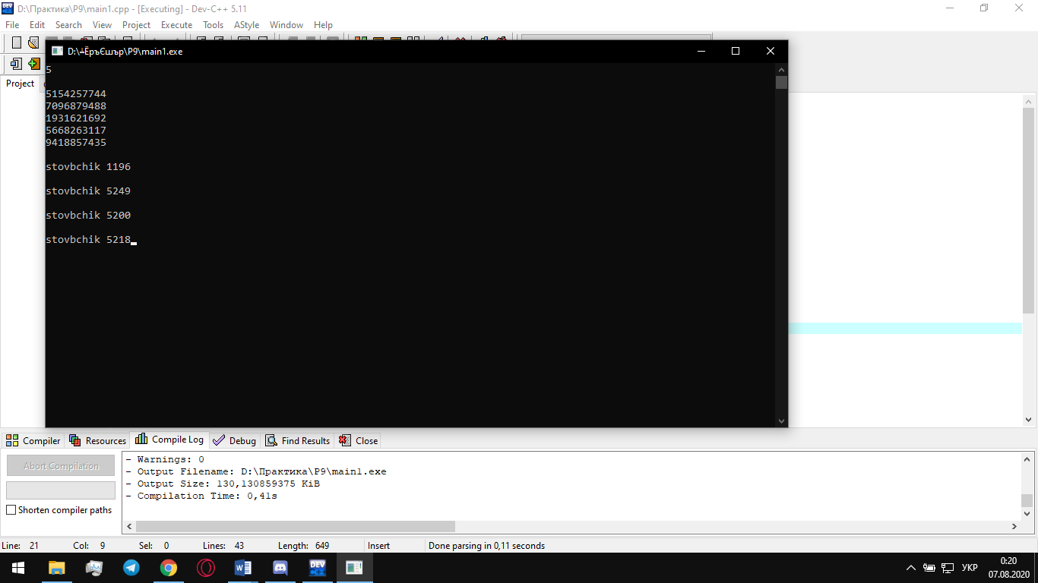

Завдання 10

ПОСТАНОВКА ЗАДАЧІ

Опис завдання
10. Є інформація про телевізори:
– фірма-виробник;
– розмір екрану в дюймах;
– вартість у гривнях.
У структурі створити функцію, що визначає, чи є у списку інформація про телевізор вартістю не більше 5,5 тис. грн. і розміром екрана щонайменше 17 дюймів. Якщо так, то вивести всі відомості про нього.

ТЕОРЕТИЧНІ ВІДОМОСТІ

СХЕМИ АЛГОРИТМІВ ОСНОВНИХ ФУНКЦІЙ
#include <stdio.h>
#include <stdlib.h>
#include <time.h>

Висновок
Повторив як правильно використовувати функцію із структурою.Узагальнення знань.

Додаток(а)
#include <stdio.h>
#include <stdlib.h>
#include <time.h>

typedef struct {
char r[100],n[100],k[100];
int y,d,v;
}g;
void p(g infa){
printf("firma %s \t size %d \t price %d \t \n", infa.n, infa.y,infa.r);
};
int main(){
int i,n,l,k=0,max=0,t,year;year=2020;
g *inf;
printf("n=");
scanf("%d",&n);
inf=(g*)calloc(n,sizeof(g));
if(inf==0){exit(1);}
printf("\n");
for (i=0;i<n;i++){
printf("firma");
fflush(stdin);
gets(inf[i].n);
printf("size");
gets(inf[i].r);
printf("price");
gets(inf[i].k);
}
for (i=0;i<n;i++)
{t=inf[i].d;
if((t>max)&&(inf[i].y>5500)){max=t;l=i;}}
printf("\n price");p(inf[l]);
printf("\n \n");
for (k=0;k<n;i++){
for (i=0;i<n;i++)
{if(inf[i].y==year)
{p(inf[i]);
}}year=year-1;
}
if((t>max)&&(inf[i].y>17)){max=t;l=i;}}
printf("\n price");p(inf[l]);
printf("\n \n");
for (k=0;k<n;i++){
for (i=0;i<n;i++)
{if(inf[i].y==year)
{p(inf[i]);
}}year=year-1;
}
system("pause");
return 0;
}

Додаток(б)
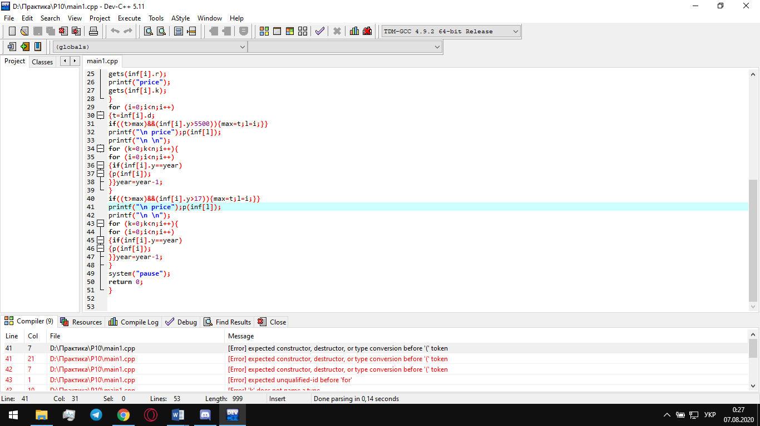

Завдання 11

ПОСТАНОВКА ЗАДАЧІ

Опис завдання
Таблиця футбольного чемпіонату задана двомірним масивом з однакової кількості рядків і стовпців, у якому всі елементи, що належать головної діагоналі, дорівнюють нулю, а кожен елемент, що не належить головної діагоналі, дорівнює 3, 1 або 0 (числу очок, набраних у грі: 3 - виграш, 1 - нічия, 0 - програш). Відомі назви 20 команд - учасниць чемпіонату.
Визначити назви команд, що мають більше перемог, чим програшів.
Визначити назви команд, які пройшли чемпіонат без програшів.
Визначити назва команди, що стала чемпіоном.
Визначити, чи розташовані команди відповідно до зайнятими їх місцями в чемпіонаті, і у випадку негативної відповіді знайти назву першої команди, результати якого в таблиці розташовані в порушення такої відповідності (прийняти, що при рівному числі очок місця розподіляються довільно).
Одержати послідовність назв команд відповідно до зайнятими їх місцями (спочатку повинна йти команда, що стала чемпіоном, потім команда, що зайняла друге місце, і т.д.).

ТЕОРЕТИЧНІ ВІДОМОСТІ

СХЕМИ АЛГОРИТМІВ ОСНОВНИХ ФУНКЦІЙ

Висновок

Додаток(а)

Додаток(б)

Завдання 12

ПОСТАНОВКА ЗАДАЧІ

Опис завдання
Створити однозв’язний лінійний список елементами якого є символи. Створити новий список, який складається з великих латинських літер, що не містяться в початковому списку. Відсортувати його за зростанням. Вивільнити динамічну пам’ять

ТЕОРЕТИЧНІ ВІДОМОСТІ
Застосування списків

СХЕМИ АЛГОРИТМІВ ОСНОВНИХ ФУНКЦІЙ
#include <stdio.h>
#include <stdlib.h>
#include <string.h>

Висновок
Узагальнення та систематизація знань по темі лінійні списки.

Додаток(а)
#include <stdio.h>
#include <stdlib.h>
#include <string.h>

typedef struct Nomer{ //опис структури
int p;//опис змінної
struct Nomer *l;
}R;
int Spusok (R **head, int p1){
R *s=(R*)malloc(sizeof(R));
s->p=p1;
s->l=*head;
*head=s;
}
void D(R *head){
int b,c;
int k,i;
int d,sum;
for(i=0;i<4;i++)
if(!(i==0)){
printf("\n\t%d",head->p);
d=head->p;
if(i<=2)
sum=sum+d;
if(d%2 == 0)
k++;
head=head->l;
}
printf("\nSum=%d",sum);
printf("\nParni=%d",k);
}
int main(int argc, char *argv[]) {
int i;
int p1;
R *head=NULL;
printf("vedit 4 chisla:");
for (i=0;i<4;i++)
{scanf("%d",&p1);
Spusok(&head,p1);}
D(head);
while (head )
{
(head) = (head) -> l;
free(head);
}
printf("\n\nspusok is deleted");
system("pause");
return 0;
}

Додаток(б)
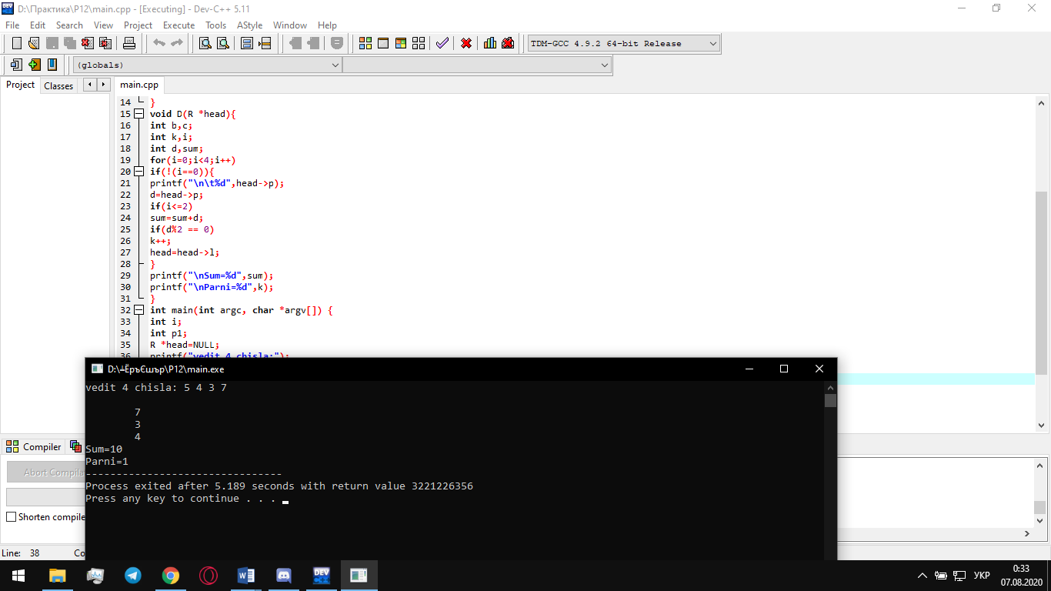

Завдання 13

ПОСТАНОВКА ЗАДАЧІ

Опис завдання
10. Дано файл з цілими числами. Продублювати в ньому всі парні числа, які знаходяться на непарних місцях

ТЕОРЕТИЧНІ ВІДОМОСТІ

СХЕМИ АЛГОРИТМІВ ОСНОВНИХ ФУНКЦІЙ

Висновок

Додаток(а)

Додаток(б)

Завдання 14

ПОСТАНОВКА ЗАДАЧІ

Опис завдання
10.Дано рядок S. Замінити пробіли словом "Probil".
Вхідні дані: S = "Programming and computing".
Вихідні дані: S = "ProgrammingProbilandProbilcomputing".

ТЕОРЕТИЧНІ ВІДОМОСТІ

СХЕМИ АЛГОРИТМІВ ОСНОВНИХ ФУНКЦІЙ

Висновок

Додаток(а)

Додаток(б)

ТЕОРЕТИЧНІ ВІДОМОСТІ
При розв’язанні поставленої задачі були використані наступні засоби:
1. Стеки.
Абстрактний тип даних, що представляє собою список елементів, організованих за принципом LIFO.
2. Оператор умови If та Else.
Оператор If та Else я використав для перевірки стека.
3. Оператор Delete
Оператор Delete я використав для вивільнення динамічної пам’яті.

СХЕМИ АЛГОРИТМІВ ОСНОВНИХ ФУНКЦІЙ

Список підключених бібліотек:
#include <stdio.h>;
#include <iostream>;

Список використаних класів:

Список використаних функції:
void s_push(comp** top, int D) – Функція яка приймає покажчик на вершину стека і змінну яка буде записуватися в клітинку.
void s_push2(comp1** top2, int D) – Функція яка приймає покажчик на вершину стека і змінну яка буде записуватися в клітинку.
void s_print(comp* top) – Функція яка приймає покажчик на вершину стека.
void s_print2(comp1* top2) – Функція яка приймає покажчик на вершину стека.

Сайт: https://sites.google.com/stud.chnu.edu.ua/summer-2020-praktika/новости?authuser=1
GitHub: https://github.com/ZhenyaGramota/Summer2020

